Конспект 25. Соціально-економічний розвиток українських земель у другій пол. ХІХ ст.

Особливості і перебіг промислового перевороту
Важливу роль у здійсненні промислового перевороту і розвитку капіталізму в Україні мали соціально-економічні реформи на селі. В 60-80 рр. завершується промисловий переворот, тобто перехід від мануфактури з її ручною працею до машинної індустрії. В результаті сформувалися два найбільших центри важкої промисловості – Донецький басейн і Дніпровський промисловий район. Південь став найбільш урбанізованим районом України. Багатство природних сировинних ресурсів, сприятливе географічне положення й економічне законодавство, дешева робоча сила – все це привернуло до України іноземний капітал (бельгійський, французький, англійський та німецький), що теж дало позитивні наслідки. На початку XX ст. Україна давала вже 70 % загальноімперського видобутку кам'яного вугілля і приблизно половину виплавки чавуну і сталі. Все це сприяло швидкому росту мережі залізниць. Перша в Наддніпрянській Україні залізниця Одеса – Балта була збудована у 1863 – 1866 pp. Першою ж в Україні була залізниця Перемишль – Краків (1859) та Перемишль – Львів (1861).
До початку XX ст. завершилася індустріалізація степової України. Значні промислові центри, особливо машинобудування, це: Харків, Катеринослав та Одеса.

Розвиток товарного виробництва у сільському господарстві. «Цукрова революція» Розшарування селянства.
Зміни в сільському господарстві:
1. зростає врожайність;
2. з'являються нові сорти сільськогосподарських культур;
3. розвиваються товарні відносини;
4. зменшується роль тваринництва;
5. відбувається «цукрова революція» (українські заводи вироблювали приблизно 90% загальноімперського виробництва цукру);
6. посіви соняшнику займають більші площі.
Соціальні наслідки цих змін:
1. формування буржуазії та пролетаріату;
2. розшарування селян, більшість з яких – бідні.

Зародження українського кооперативного руху.
У другій половині ХІХ ст. активно розвиваються кооперативи, які представляли собою добровільне об'єднання на основі членства для ведення спільної господарської та іншої діяльності з метою задоволення своїх економічних, соціальних та інших потреб на засадах самоврядування.
Перші монополії виникли у таких формах:
1. синдикат – договірне об'єднання підприємців, окремої галузі виробництва, що створювалося з метою захоплення ринку шляхом спільного збуту товарів за спільними цінами. Наприклад: «Продвагон», «Продвугілля», «Продамет». В Україні перший синдикат виник ще наприкінці XIX ст. і об'єднав підприємства цукрової промисловості.
2. картель – об'єднання кількох підприємств однієї галузі, учасники якого укладають угоду щодо розподілу ринків збуту й цін і зберігають свою власність на засоби виробництва і продукцію; найпростіша форма монополістичного об'єднання.
3. трест – найбільш централізована форма монополістичних об'єднань, в межах якої підприємства-учасники відмовляються від виробничої, комерційної, а інколи й юридичної самостійності і підпорядковуються єдиному управлінню.

Конспект 26. Суспільно-політичне життя в Україні в др. пол. ХІХ ст.

Виникнення громад
Наприкінці 50-х – на початку 60-х pp. XIX ст. відбувається піднесення національно-визвольного руху в Україні.
Громади – напівлегальні організації культурницького і суспільно-політичного спрямування молодої національно свідомої української інтелігенції. Громади діяли в Києві, Полтаві, Харкові, Чернігові, Одесі, Катеринославі та інших містах, у тому числі й за межами України, в місцях діяльності значних груп української інтелігенції (Петербург, Москва). Перша громада виникла в Петербурзі, а її членами стали в першу чергу колишні учасники Кирило-Мефодіївського товариства.
Діяльність громад:
1. культурно-освітня робота серед селянства, робітничої молоді;
2. активна участь у створенні недільних шкіл;
3. збирання матеріалів з етнографії, філології та історії українського народу;
4. створення й видавництво навчальної літератури, газет тощо.
Громадівці видавали українською та російською мовами журнал «Основа» (1861–1862), метою якого стало піднесення національної самосвідомості українців. Незважаючи на те, що російський уряд закрив це видання, справу громадівців було продовжено іншими відомими українцями:
1. П. Куліш створив перший переклад Біблії українською мовою (його завершував видатний український вчений, професор Іван Пулюй);
2. М. Костомаров написав серію фундаментальних праць з історії України.
Київська громада – утворилася на основі таємного гуртка зі студентів Київського університету – «українофілів», або хлопоманів, які заперечували те, що Україна є частиною Польщі, а українці – частиною польського народу. Лідер Київської громади – Володимир Антонович (історик, етнограф, археолог, публіцист та громадський діяч). Члени: Павло Чубинський (етнограф і автор українського гімну «Ще не вмерла України ні слава, ні воля...»), Павло Житецький (філолог), Олександр Кониський та ін.
Реакція російського уряду – негативна. Запобігти розгортанню українського національно-визвольного руху мали каральні заходи. Приводом до них стало польське повстання 1863 – 1864 років. Українські громади були безпідставно звинувачені в підтримці повстанців та «сепаратизмі». Отже:
1. У 1862 р. – закриті майже всі недільні школи (підставою була боротьба з революційною пропагандою)
2. 1863 р. – Валуєвський циркуляр. Ним проголошувалося, що «ніякої малоросійської мови немає, не було і бути не може». Заборонялося видання шкільної та релігійної літератури українською мовою, заборонялися недільні українські школи, було заслано декого з українських діячів. Як наслідок – діяльність громад була припинена.
У 70-х рр. діяльність громад відновилася. У 1873 р. громада домоглася відкриття Південно-Західного відділу Російського географічного товариства. У 1874 – 1875 pp. Київська громада перебрала редагування російськомовної газети «Киевский телеграф», що була перетворена на її друкований орган.

Емський указ 1876 р.
На підставі цього указу заборонялося друковане українське слово, театральні вистави, виконання зі сцени українських пісень, ввезення з-за кордону книг й часописів українською мовою. Винятком були історичні документи та певною мірою художні твори, але при цьому заборонялося вживати якісь інші літери, крім тих, які існують в російській мові. Було закрито київську філію Географічного товариства, припинено видання газети «Київський телеграф», вжито репресій щодо громадівців. Українське суспільство й прогресивна європейська громадськість виступали проти Емського указу. Але тільки внаслідок революційних подій 1905 р. цар Микола II скасував його.

Михайло Драгоманов, його діяльність за кордоном
Михайло Драгоманов (1841–1895) – видатний український громадсько-політичний діяч, вчений-історик, літературознавець, етнограф, фольклорист, економіст, філософ та публіцист. Визначальним чинником подальшого життя Драгоманова стала його громадсько-політична діяльність. Разом із В. Антоновичем видав двотомну працю «Історичні пісні українського народу». Внаслідок урядових репресій 1875 р. був звільнений з Київського університету і змушений емігрувати. Від 1876 р. розпочався женевський період діяльності Драгоманова. У своїх публікаціях, виступах на міжнародних наукових конгресах і з'їздах Драгоманов знайомив світову громадськість з проблемами українства. Прагнув зорієнтувати українську справу на взірці європейської культури. Перебуваючи в Женеві, Драгоманов за фінансової підтримки Київської громади започаткував видання першого українського політичного часопису «Громада» (з перервами виходив від кінця 1870-го до початку 1880-х pp.). На сторінках журналу Драгоманов розмірковував про способи розв'язання українських національних проблем.

Молоді громади. «Братство тарасівців»
В 90-ті рр. нове покоління національно свідомих українців створило Братство тарасівців (1891 – 1893), прообраз політичної партії. Лідерами були: І. Липа, М. Байздренко, М. Базькевич, В. Боровик, Б. Грінченко, М. Вороний, М. Міхновський. Діючи в дусі ідей Тараса Шевченка, «тарасівці» боролися за самостійну соборну Українську державу, але всього через рік їхнє братерство було розгромлене поліцією.
Їхню справу продовжили численні студентські громади та гуртки. У 1898 р. було скликано Всеукраїнський з'їзд студентських громад, у якому взяли участь представники не тільки Східної, а й Західної України. Цей з'їзд закликав до боротьби за українську мову й культуру, за демократію. Наступного року в Києві відбувся Другий з'їзд, який утворив студентську спілку «Молода Україна». Він гостріше поставив питання боротьби проти русифікації, реформування суспільства в соціал-демократичному дусі. У 1897 р. на нелегальному з'їзді усіх громад було утворено Загальну Українську безпартійну організацію (ЗУБО) на чолі з В. Антоновичем та О. Кониським. Вона поставила мету згуртувати всіх українських діячів в одному об'єднанні. До організації приєдналися всі громади. Згодом, на базі цієї організації почали виникати українські партії.

Конспект 27. Піднесення національно-визвольного руху

Народницький рух в Україні. «Київська комуна».» Ходіння в народ» 1874 р.
В 60-ті рр. ХІХ ст. в Російській імперії виник новий рух – народництво. Це громадсько-політичний рух, представники якого виражали інтереси селянської демократії, поєднуючи радикально-буржуазно-демократичну і антикріпосницьку програму з ідеалами соціалізму. З 70-х рр. народники перенесли свою діяльність в Україну. З'явилися різноманітні гуртки з представників різних станів і класів (різночинці). Найвідомішим із гуртків став київський («київська комуна»). В 1874 р. народниками було проведено акцію «ходіння в народ» під гаслами «Земля і воля народові!». Його учасники йшли в села як вчителі, агрономи, лікарі тощо, поширювали серед селян заборонену літературу, формували нелегальні гуртки, навіть готували повстання. Одним з повстань мала стати «чигиринська змова» 1877 р. Кілька народників на чолі з Я. Стефановичем створили нелегальну організацію. Вони хотіли скористатися невдоволенням селян, свавіллям урядової адміністрації і підняти повстання. При цьому вони запевняли селян, що діють з відома царя, який нібито закликає їх до повстання проти поміщиків. Однак поліції стало відомо про цю широкомасштабну акцію, і у вересні 1877 р. було заарештовано понад тисячу селян. Провал повстання призвів до розколу народницької організації «Земля і воля» на дві незалежні організації «Чорний переділ» та «Народна воля».

Суспільно-політичне життя західноукраїнських земель у другій пол. XIX ст.
Виразниками суспільно-політичного руху в краї стали течії москвофілів (русофілів) і народовців (українофілів), які сформувалися ще наприкінці XVIII ст.
Москвофіли об'єднували частину греко-католицького духівництва й консервативної інтелігенції Галичини й Закарпаття. Лідери москвофілів: Д. Зубрицький, Б. Дідицький, А. Добрянський, І. Наумович та ін. пропагували ідеї російських слов'янофілів, наголошували на ідеї єднання з російським народом, їхніми традиціями та культурою. Москвофіли видавали газети й журнали, наприклад газету «Слово». У 1870 р. заснували громадсько-політичну організацію Руська рада, яка претендувала на роль основного представника українського народу Галичини.
Народовці – суспільно-політична течія, яка виникла на противагу москвофілам. Її представники прагнули до відродження самостійної соборної Української держави. Лідери народовців: О. Барвінський, Ю. Романчук, К. Левицький, С. Смаль-Стоцький, К. Климкович та ін.
Діяльність народовців:
1. У 1861 р. у Львові було засновано перше в Галичині культурно-освітнє товариство «Руська бесіда»;
2. створення Літературного товариства ім. Т. Шевченка (1873), пізніше реформоване в Наукове товариство їм. Т. Шевченка (НТШ) (1892 р.) яке на чолі зі своїм головою – М. Грушевським протягом десятиліть видало понад сотню томів цінних праць, переважно в галузі гуманітарних наук.
3. створення товариство «Просвіта» (1868 р.), яке видавало популярні українські книжки, відкривало читальні.
4. поширення писемності, освіти, національної свідомості;
5. створення політичної організації «Народна рада» (1885) на чолі з Юліаном Романчуком.

Утворення перших політичних партій
1. 1890 р. – утворення Русько-Української радикальної партії (РУРП) (першої в Україні політичної партії).
Засновники: І. Франко, М. Павлик, В. Будзиновський, С. Данилович, Є. Левицький та ін. Великий вплив на формування ідеології радикального руху мав М. Драгоманов. РУРП обстоювала соціальні інтереси українських селян Галичини й водночас захищати національні права українського народу. Головна вимога – політична самостійність України.
«Україна ірредента» (1895 р.), створена членом партії Юліаном Бачинським. В ньому обґрунтовувалася історична правомірність домагань українців на окрему самостійну державу.
2. 1899 р. – утворення Української національно-демократичної партії (УНДП). Лідер – К. Левицький.
3. 1899 р. – утворення Української соціал-демократичної партії (УСДП). Лідер – М. Ганкевич.

Діяльність М. Грушевського в Галичині
Михайло Сергійович Грушевський – професор історії, організатор української науки, політичний діяч і публіцист. В 1894 р. за рекомендацією В.Антоновича, призначається на посаду професора кафедри «всесвітньої історії з окремим узагальненням історії Східної Європи» Львівського університету. Займався активною науково-організаційною діяльністю у Науковому товаристві ім. Шевченка (НТШ). Очолив Історико-філософську секцію Наукового товариства імені Шевченка, створив і очолив Археографічну комісію НТШ. Реорганізував НТШ в академічну установу світового рівня (створення бібліотек, музеїв, збирання архівного матеріалу). В цей час написав І-й том своєї фундаментальної праці – «Історія України-Руси», наприкінці 1898 року ця робота була надрукована у Львові. Незабаром Грушевський видає ще два томи своєї праці. Ця робота була щиро прийнята в Галичині, проте заборонена російським урядом. В 1899 року він разом з Іваном Франком увійшов до Української національно-демократичної партії та очолив міське відділення.

Конспект 28. Українська культура в др. пол. ХІХ ст.

Освіта
Система освіти:
1. парафіяльні школи (для людей найнижчих станів)
2. повітові училища (для дворян, купців, урядових службовців, ремісників тощо)
3. гімназії
4. ліцеї
5. університети
Вищі навчальні заклади в Наддніпрянській Україні: Київська академія, Харківський університет (1805 р.), «Університет св. Володимира» у Києві (1834 р.), Новоросійський університет (1865 р.), Ніжинський історико-філологічний інститут (1875 р.), Глухівський учительський інститут (1874 р.), Південноросійський технологічний інститут (1885 р.) тощо.
В більшості навчальних закладів не використовувалася українська мова, що є результатом політики русифікації, яка виявилася у Валуєвському циркулярі 1863 р. та Емському указі 1876 р.

Наука
Математика: М. Остроградський, Д. Граве
Фізика: Д. Рожанський, І. Пулюй, М. Курако
Біологія, хімія, медицина: Д. Северцев, Д. Заболотний, І. Горбачевський, І. Мечников
Філологія: І. Срезневський, О. Потебня, М. Максимович, А. Кримський.
Історія: М. Костомаров, М. Грушевський, В. Липинський, О. Єфименко, Д. Багалій, Д. Яворницький, Ф. Вовк, С. Рудницький.

Література
Основний творчий метод – реалізм.
1. П. Куліш,
2. І. Нечуй-Левицький,
3. П. Мирний,
4. Л. Українка,
5. О. Кобилянська,
6. М. Коцюбинський,
7. В. Стефаник,
8. В. Винниченко,
9. О. Олесь.

Театральне мистецтво
1882 р. – створення першої професійної трупи акторів у Єлисаветграді.
«Корифеї» українського театру:
1. М. Кропивницький,
2. Брати та сестри Тобілевичі (І. Карпенко-Карий, П. Саксаганський, М. Садовський, С. Садовська-Барілотті),
3. М. Заньковецька,
4. М. Старицький.

Музика
Микола Лисенко – автор опер «Утоплена», «Наталка Полтавка», «Енеїда», «Тарас Бульба», «Пан Коцький», «Коза-Дереза».
1904 р. – створює першу в Україні музично-драматичну школу.
К. Стеценко – автор опери «Кармалюк».
М. Леонтович – автор композицій на основі фольклору «Щедрик», «Дударик» тощо.
С. Людкевич – автор кантати-симфонії «Кавказ», редактор «Артистичного вісника» – першого в Україні мистецтвознавчого журналу.
С. Крушельницька – оперна співачка.

Архітектура
Розвиток класичного стилю. Приклади: Палац Петра Румянцева в Качанівці, Палац Кирила Розумовського в Батурині.
Розвиток стилю модерн. Приклади: «Будинок з химерами» архітектора В.Городецького, Державний Банк у Києві, царський палац у Лівадії.

Образотворче мистецтво
Скульптор – І. Мартос
Живопис:
1. В. Боровиковський,
2. В. Тропінін,
3. Т. Шевченко,
4. М. Пимоненко,
5. С. Васильківський,
6. М. Самокиш.

7. І. Труш

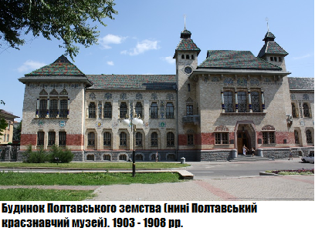 | 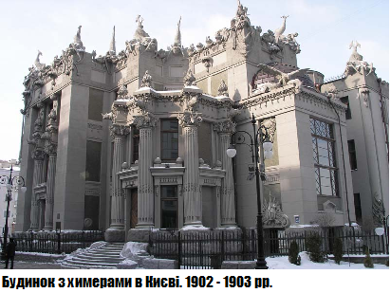
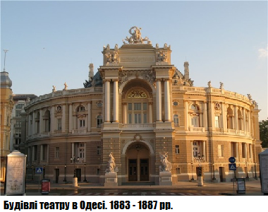 | 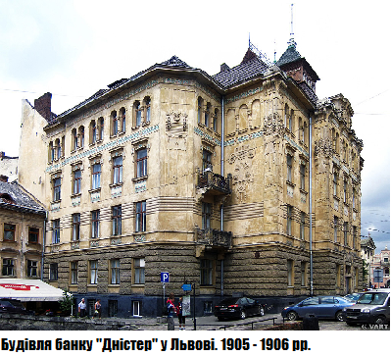
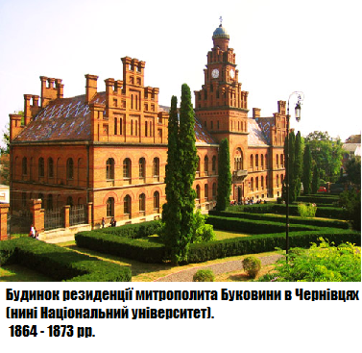 | 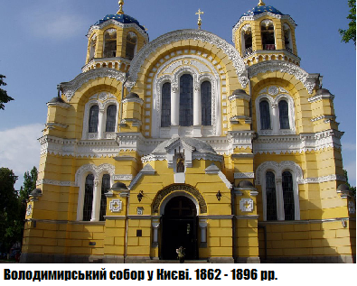
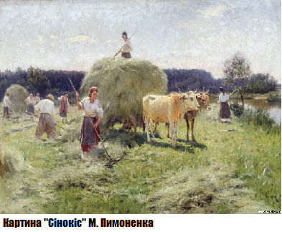 | 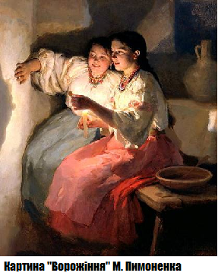
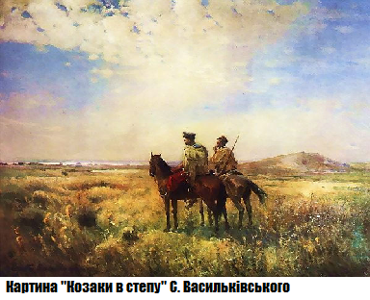 | 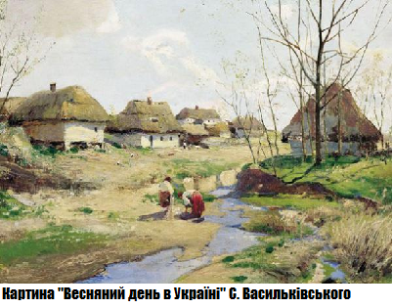
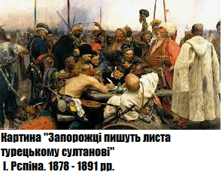 | 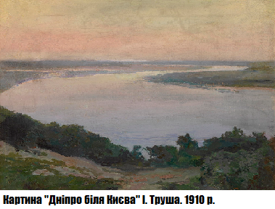
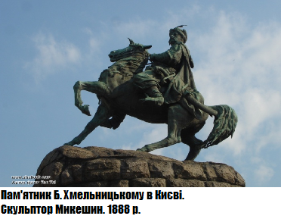
Конспект 29. Україна в ХVІ – ХІХ ст.
1. Зимівник – господарство, хутір у запорізьких, чорноморських і в частини донських козаків, де вони перебували, коли не було військових дій (особливо взимку). Спочатку зимівники використовували для утримання худоби взимку. Згодом поряд зі скотарством розвивалося землеробство, бджільництво тощо. Ці запорожці займали підлегле становище щодо січових козаків. Головним завданням власників зимівників було забезпечення січових козаків продуктами.
2. Клейноди – символи-відзнаки українського козацтва. Наприклад, булава – відзнака гетьманської влади та кошового отамана на Січі;, корогва – прапор.
3. Балада – жанр ліро-епічної поезії фантастичного, історико-героїчного або соціально-побутового характеру з драматичним сюжетом.
4. Гравюра – вид графічного мистецтва, створення тиражованих зображень шляхом контрастного друку з рельєфних поверхонь або через трафарет. Кожен відбиток з друкарської форми вважається авторським твором.
5. Конфедерація – союз держав, кожний член якого зберігає незалежність, має власні органи державної влади та управління, але водночас створює спеціальні органи для координації діяльності в певних, чітко визначених сферах (насамперед військовій, рідше зовнішньополітичній, економічній та інших сферах).
6. Протекторат – форма залежності однієї держави від іншої або суспільства від якоїсь особи, коли основні питання суспільно-політичного життя регулює протектор.
7. Компанійці – вільнонаймані («охотницькі») полки Гетьманщини, створені в 60-70-х роках XVII століття. Виконували військово-політичні функції, несли сторожову та розвідувальну службу, а також брали участь у військових діях.
8. Наказний гетьман – в Україні у XVII – XVIII ст. особа, що тимчасово обіймала посаду гетьмана (отамана). Наказного гетьмана обирала козацька старшина чи призначала генеральна старшина, як правило зі свого складу в разі смерті (в цьому випадку наказний гетьман виконував обов’язки до обрання постійного гетьмана) або тривалої відсутності гетьмана (отамана).
9. Бароко – стиль у європейському мистецтві (живописі, скульптурі, музиці, літературі) та архітектурі початку XVI – кінця XVIII ст. Хронологічно бароко слідує за Ренесансом, за ним слідує Класицизм. За естетичним визначенням, бароко – стиль, що виникає на хвилі кризи гуманізму. Він висловлює бажання насолоджуватись дарунками життя, мистецтва і природи. Засновником бароко в Італії вважають Мікеланджело Буонаротті.
10. Буржуазія – соціальна верства або суспільний клас; частина суспільства, зайнята підприємницькою діяльністю, власники засобів виробництва.
11. Пролетаріат – нижчий, найбідніший соціальний клас суспільства, який не має власності і для якого основним джерелом засобів для життя є продаж власної робочої сили.
12. Масонство – морально-етичний рух у вигляді закритої організації. Найбільш поширене означення масонства – це «система моралі, викладена в алегоріях та проілюстрована символами»; також – всесвітнє братство, всесвітній Орден: масони – це члени духовно-етичних організацій «вільних каменярів».
13. Просвітництво – це широка ідейна течія, яка відображала антифеодальний, антиабсолютистський настрій освіченої частини населення у другій половині XVII – XVIII століття. Представники цієї течії: вчені, філософи, письменники – вважали метою суспільства людське щастя, шлях до якого – реформування суспільства відповідно до принципів, продиктованих розумом. Просвітники мали широкий світогляд, в якому виділялися концепція освіченого абсолютизму, ідея цінності людини, критика церкви, патріотизм, осуд експлуатації людини людиною, утвердження самосвідомості й самооцінки особи. Цим просвітники відрізняються від просвітителів, якими є всі носії освіти і прогресу.
14. Монополія – виключне право (виробництва, торгівлі, промислу тощо), що належить одній особі, групі осіб (олігополія) чи державі. В іншому значенні – підприємство, об'єднання чи господарське товариство та інше утворення, що займає монопольне становище на ринку.
15. Акціонерне товариство – один з різновидів господарських товариств. Акціонерним товариством визнається комерційна організація, статутний капітал якої розділений на визначене число акцій, що засвідчують права та обов'язки учасників товариства (акціонерів). Акціонерні товариства створюються в формі публічних або приватних товариств.
16. Радикалізм – напрям, який прагне ґрунтовних змін тих чи інших державних або суспільних відносин, як правило, вважаючи крайні засоби за головні, а рішучі зміни – за кінцеві.
17. Соціалізм – соціально-економічні ідеї, «вчення» та ідеології, основним гаслом яких є соціальна справедливість.

